《电路原理》复习题A
一、填空题
1、正弦信号u =141.4sin（100πt –300）V，其周期T=( )，角频率ω=( ) ，初相角φ=( )，有效值U =( )。
2、变压器的作用有（ ）（ ）和阻抗匹配。
3、在R、L串联电路中UR =4伏，UL=3伏，R=8欧，XL=（ ）欧，功率因数为（ ）。
4、基尔霍夫定律包括（ ）和（ ）。
二、选择题
1. 电路如图所示, 若$R$、$U_{S}$、$I_{S}$均大于零，, 则电路的功率情况为（ ）
A. 电阻吸收功率, 电压源与电流源供出功率
B. 电阻与电压源吸收功率, 电流源供出功率
C. 电阻与电流源吸收功率, 电压源供出功率
D. 电阻吸收功率, 电流源供出功率，电压源无法确定
图1 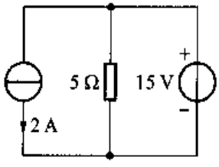图2
2. 电路如图所示，则理想电流源的功率情况是（ ）
A．吸收30W功率
B．发出30W功率
C．吸收75W功率
D．发出75W功率
3.用叠加定理可求得图3所示电路中ab端的开路电压$U_{\text{ab}}$为（ ）
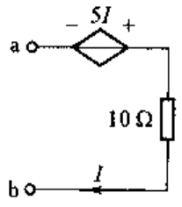
A. 8.5 V B. 7.5 V C. 6 V D. 6.5 V
图3 图4
4.图4所示电路中，ab端等效电阻为（ ）
A．10Ω B. -5Ω C. 5 Ω D. 不确定
5.已知一阶电路的电压响应为 V，则该电路的电压初始值为（ ）
A．-3 V B. -2 V C. 3 V D. 2 V
6. 如图5所示电路原已处于稳态,当$t=0$时开关闭合,则$i\left(0_{+}\right)$等于（ ）
A. $\frac{1}{3}$ A B. $\frac{2}{3}$ A C. -1 A D. 1 A
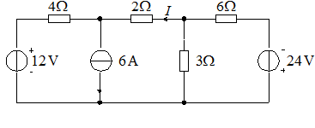
图 5 图6
7. 如图6所示电路中，24 V电压源单独作用于电路时产生的电流$I$的分量应为（ ）
A. -6 A B. 0
C. -2 A D.-1 A
8. 理想运放工作于线性区时，以下描述正确的是（ ）
A. 只具有虚短路性质 B. 只具有虚断路性质
C. 同时具有虚短路和虚断路性质 D. 不具有明确性质
9. 用△–Y等效变换法，求图7中A、B端的等效电阻RAB为（ ）。
A. 6Ω B. 7Ω C. 9Ω D. 5Ω
图 7 图8
10. 在图8所示电路中，如果把每个元件作为一条支路处理，则图中支路数和结点数分别为（ ）。
A．8和4 B.11和6 C. 11和4 D. 8和6
三、计算题
1、 试求下图中各支路电流。
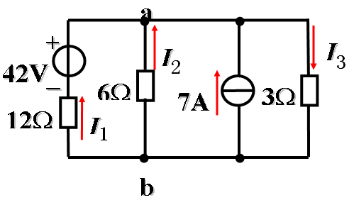
2、用回路电流法求解图10电路，并求20V电压源发出功率。
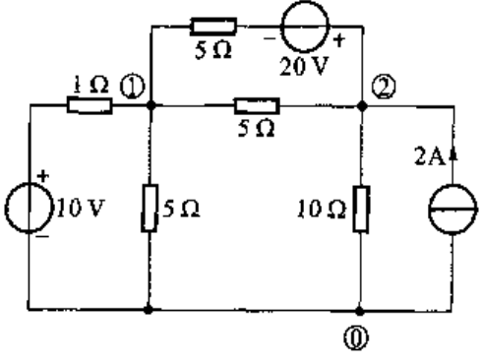
图10

3、使用节点电压法求解图9中5Ω电阻中流过的电路。 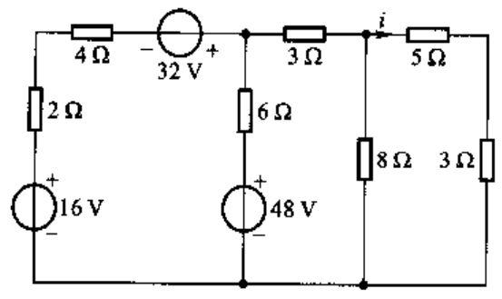
图 9
4、电路如下图所示，已知：IS=5A，R1=4Ω，R2=5Ω，R3=10Ω，L=3H，t=0时开关S断开，断开前电路已处于稳态，试用三要素法求电感L上的电流i3。
i₁
4Ω
5Ω
10Ω
R₁
R₂
R₃
i₂
i₃
+
-
5A
I_{S}
S
u_{L}
3H
L
t=0

《电路原理》复习题B
一、填空题
1、基尔霍夫定律包括（ ）和（ ）。
2、变压器的主要功能有变压、（ ）和（ ）。
3、由（ ）元件构成的、与实际电路相对应的电路称为（ ），这类电路只适用 参数元件构成的低、中频电路的分析。
4、大小和方向均不随时间变化的电压和电流称为（ ）电，大小和方向均随时间变化的电压和电流称为（ ）电，大小和方向均随时间按照正弦规律变化的电压和电流被称为 （ ）电。
5、实际电气设备大多为感性设备，功率因数往往较低 。若要提高感性电路的功率因数，常采用人工补偿法进行调整，即在（ ）。
二、选择题
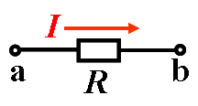
1、如图1所示，如果若 I = 5A，则电流的流向是（ ）。
（a）a 流向 b； （b）a 流向 b； （ c）不一定；
图1
2、对于电压源电动势而言，其内阻越小则其带载能力越（ ）。
（a）强； （b）弱； （c）不变
3、如图2所示，基尔霍夫电流定律正确的是（ ）。
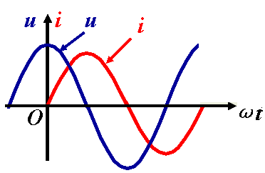
（a）I1+I2=I3；（b）I1+I2+I3=0；（c）I1-I2-I3=0； 图2
4、已知=141∠30oV,则U=( )。
（a）141V； （b）100V； （c）244V；
5、如图3所示，关于电压u和电流i初相位的正确说法是（）。
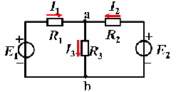
（a）u滞后i90o； （b）u超前i90o； （c）i超前u90o 6、额定转速为1450转/分的三相异步电动机，其额定转差率S约为（ ）。
（a） 0.033； （b）0.066； （c）0.0165；
7、一台三相异步电动机，其额定转速n=975 r/min，电源频率 f1=50 Hz。电动机的极对数为（ ）。 图3
（a）3； （b）2； （c）1；
8、一台变比为10的变压器，低压侧接有一5Ω的电阻，则在高压侧看进去，等效电阻为（ ）。
（a）50Ω； （b）500Ω；（ c）5000Ω；
9、在RLC串联电路中，下边正确的是（ ）。
（a）I=U/|Z|；（b）i=u/|Z|；（c）I=U/Z；
10、电路之所以产生暂态过程，是因为（ ）。
（a）电路复杂；（b）能量不能突变；（c）电源能量大；
三、计算题
1、试用戴维宁定理求2Ω电阻中的电流I。
6V
3Ω
+
–
+

–
12V
2A
6Ω
1Ω
1Ω
2Ω
I

2、使用戴维宁定理求解图11所示电路。
1）R_{L}为何值时其吸收最大功率。
2）R_{L}取上述值时，受控电流源的吸收功率。
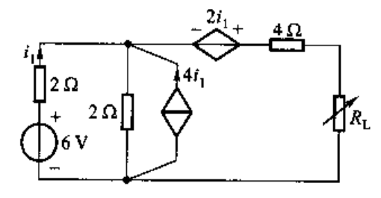图 11

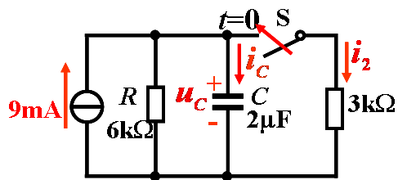
3、电路如图，t=0时合上开关S，合S前电路已处于稳态。试求电容电压 u_{c} 和电流i₂ 。（20分）

4、有一台三相电阻炉，每相负载电阻为11Ω，接于线电压为380V的对称三相电源上，试求联结成星形和三角形两种情况下负载的线电流和有功功率。

